BỘ GIÁO DỤC VÀ ĐÀO TẠO
TRƯỜNG ĐẠI HỌC NHA TRANG
KHOA CÔNG NGHỆ THÔNG TIN
--------



BÁO CÁO MÔN:
LẬP TRÌNH THIẾT BỊ DI ĐỘNG
ĐỀ TÀI: ỨNG DỤNG ĐỌC TRUYỆN
GIÁO VIÊN HƯỚNG DẪN | : | HUỲNH TUẤN ANH
LỚP HỌC PHẦN | : | 64.CNTT-3
SINH VIÊN THỰC HIỆN | : | TRẦN NHẬT HUY – 64130892  PHÙNG HOÀN CHIẾN – 63133567  NGUYỄN CHÍ HIẾU – 63134016

Khánh Hòa, ngày 11 tháng 06 năm 2025
Danh sách thành viên và mức độ đóng góp:
Phiếu đánh giá thành viên làm nhóm
Nhóm: 7
ĐỀ TẢI: ỨNG DỤNG ĐỌC TRUYỆN
Ngày thực hiện: 13/05/2025 – Ngày chỉnh sữa cuối: 11/6/2025
STT | Thành viên nhóm | Tỉ Lệ | Đóng góp vào dự án
1 | Trần Nhật Huy | 30% | Lên ý tưởng chung cho đề tài.Hỗ trợ viết code, kiểm tra database, code chuẩn bị data mẫu, tổng hợp nội dung viết báo cáo.
2 | Phùng Hoàn Chiến | 35% | Phát triển giao diện người dùng tích hợp các chức cho người dùng (đăng ký, đăng nhập, xem lại truyện đang đọc), thiết kế lại database.
3 | Nguyễn Chí Hiếu | 35% | Phát triển giao diện ban đầu cho chương trình (no user), tích hợp các chức năng hệ thống (hiển thị truyện, chương, thể loại), thiết kế, hỗ trợ thiết kế lại database.

Mức độ tham khảo từ nguồn bên ngoài:
STT | Nguồn | Tỉ Lệ | Cách thức tham khảo | Phần tham khảo
1 | Youtube | 10% | Tham khảo ý tưởng | Thiết kế UI, Thiết kế database
2 | App truyện | 10% | Tham khảo ý tưởng | Thiết kế UI
3 | ChatGPT | 30% | Hỗ trợ sửa lỗi, thiết kế lại UI, logic bị lỗi.  Sao chép nguyên bản. | UI, Controller.

1. Đặc Tả Bài Tập:
- Dự án nhóm em tập trung vào việc xây dựng một ứng dụng đọc truyện chữ trên nền tảng di động sử dụng Flutter và Supabase. Ứng dụng cung cấp các chức năng cơ bản cho người dùng như đăng ký, đăng nhập, đọc truyện, quản lý tiến độ đọc, và duyệt truyện theo thể loại. Mục tiêu là tạo ra một trải nghiệm đọc thân thiện, mượt mà và dễ dàng truy cập vào kho truyện phong phú.
- Các yêu cầu cụ thể bao gồm:
- Quản lý người dùng: Cho phép người dùng đăng ký tài khoản mới và đăng nhập vào ứng dụng.
- Hiển thị danh sách truyện: Liệt kê các đầu truyện hiện có trong cơ sở dữ liệu.
- Phân loại truyện: Truyện được gán vào các thể loại khác nhau, cho phép người dùng tìm kiếm và khám phá truyện theo sở thích.
- Chi tiết truyện: Hiển thị thông tin chi tiết về từng cuốn truyện, bao gồm mô tả, tác giả và danh sách các chương.
- Đọc truyện chữ: Cung cấp giao diện đọc truyện chuyên dụng, nơi nội dung từng chương được hiển thị rõ ràng.
- Quản lý tiến độ đọc: Lưu lại chương cuối cùng mà người dùng đã đọc của một cuốn truyện, cho phép họ tiếp tục đọc từ vị trí đó.
- Chức năng đăng xuất: Đảm bảo người dùng có thể thoát tài khoản một cách an toàn.
- Backend as a Service (BaaS): Sử dụng Supabase làm nền tảng backend, bao gồm quản lý cơ sở dữ liệu PostgreSQL, xác thực người dùng và Row Level Security (RLS).

2. Giới Thiệu Các Plugin Sử Dụng:

2.1 Supabase_Flutter:
- Mục đích: Là thư viện chính để kết nối ứng dụng Flutter với Supabase backend. Nó cung cấp các API cho việc tương tác với cơ sở dữ liệu (Postgrest), xác thực (Auth), và quản lý lưu trữ (Storage).
- Ứng dụng trong dự án: Được sử dụng để thực hiện các thao tác đăng ký, đăng nhập, truy vấn dữ liệu sách, thể loại, chương và quản lý tiến độ đọc của người dùng.

- Code minh họa:
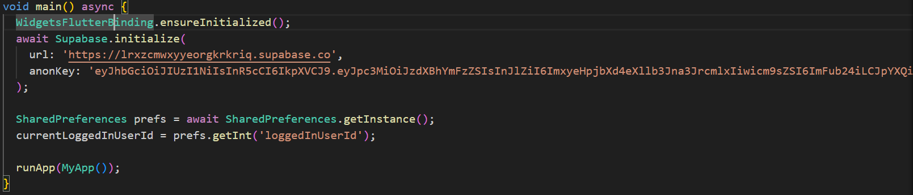
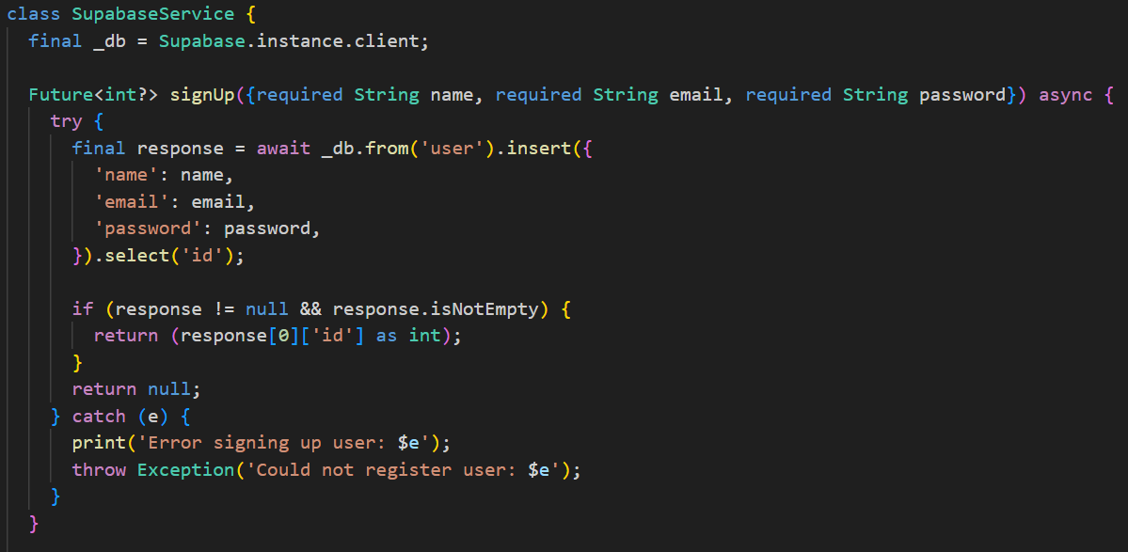
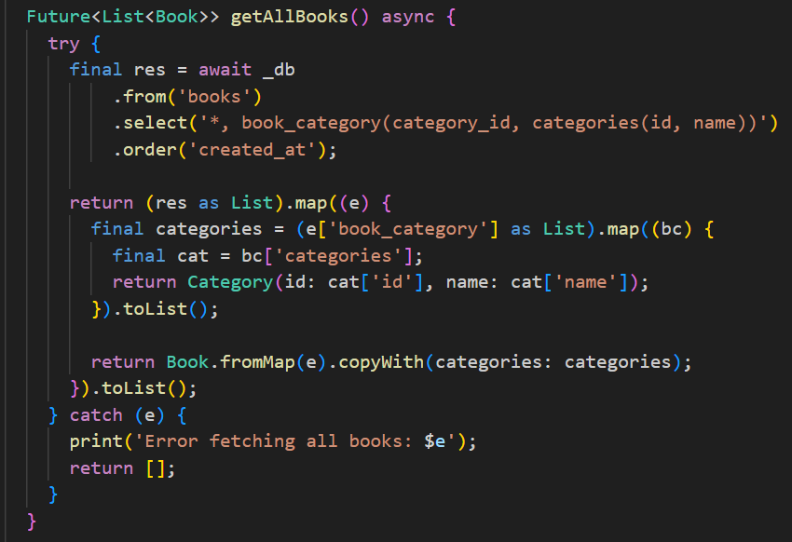
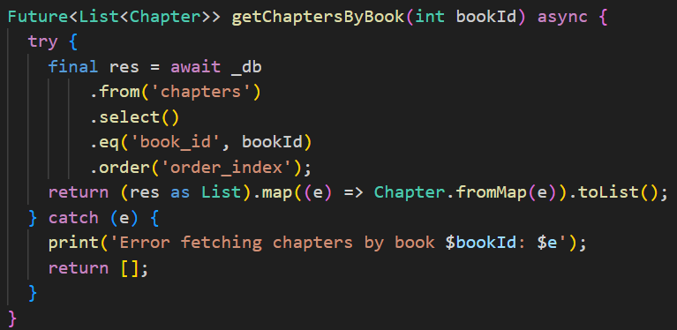

2.2 Shared_Preferences:
- Mục đích: Cung cấp một cách đơn giản để lưu trữ dữ liệu key-value (cặp khóa-giá trị) một cách bền vững trên thiết bị. Thường được sử dụng để lưu trữ các cài đặt nhỏ hoặc trạng thái phiên của người dùng.
- Ứng dụng trong dự án: Dùng để lưu trữ ID của người dùng đã đăng nhập (loggedInUserId) nhằm duy trì trạng thái đăng nhập giữa các lần sử dụng ứng dụng.

- Code minh họa:
main.dart
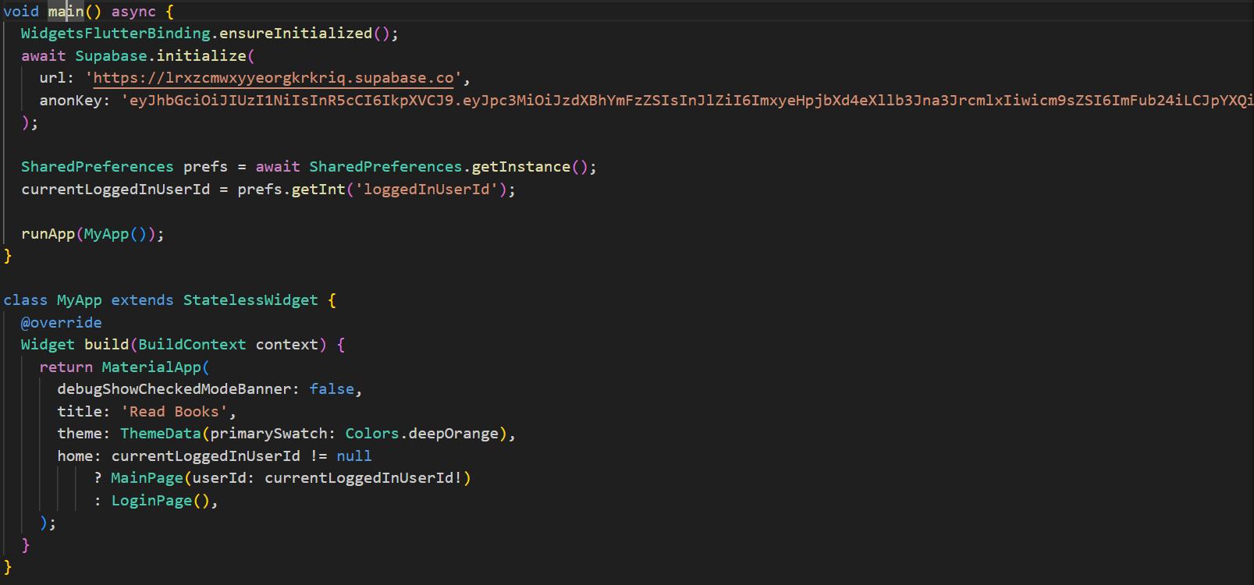

3. Công Cụ Quản Lý Trạng Thái:

3.1 Quản lý trạng thái cục bộ của Widget (setState):
- Đối với các trạng thái đơn giản, chỉ ảnh hưởng đến một widget cụ thể hoặc một màn hình, phương pháp setState được sử dụng để cập nhật giao diện. Ví dụ, việc ẩn/hiện thanh điều hướng trong màn hình đọc truyện (_showUI trong ChapterReaderScreen) là một trạng thái cục bộ.

3.2 Quản lý trạng thái phiên (SharedPreferences):
- Mục đích: Duy trì thông tin người dùng đã đăng nhập giữa các lần khởi chạy ứng dụng hoặc khi người dùng đóng và mở lại ứng dụng.
- Cách hoạt động: Khi người dùng đăng nhập thành công, user_id của họ được lưu vào SharedPreferences. Khi ứng dụng khởi động, nó kiểm tra SharedPreferences để xem có user_id nào được lưu trữ không. Nếu có, người dùng được tự động chuyển đến màn hình chính; nếu không, họ sẽ được yêu cầu đăng nhập.

- Code minh họa:
main.dart
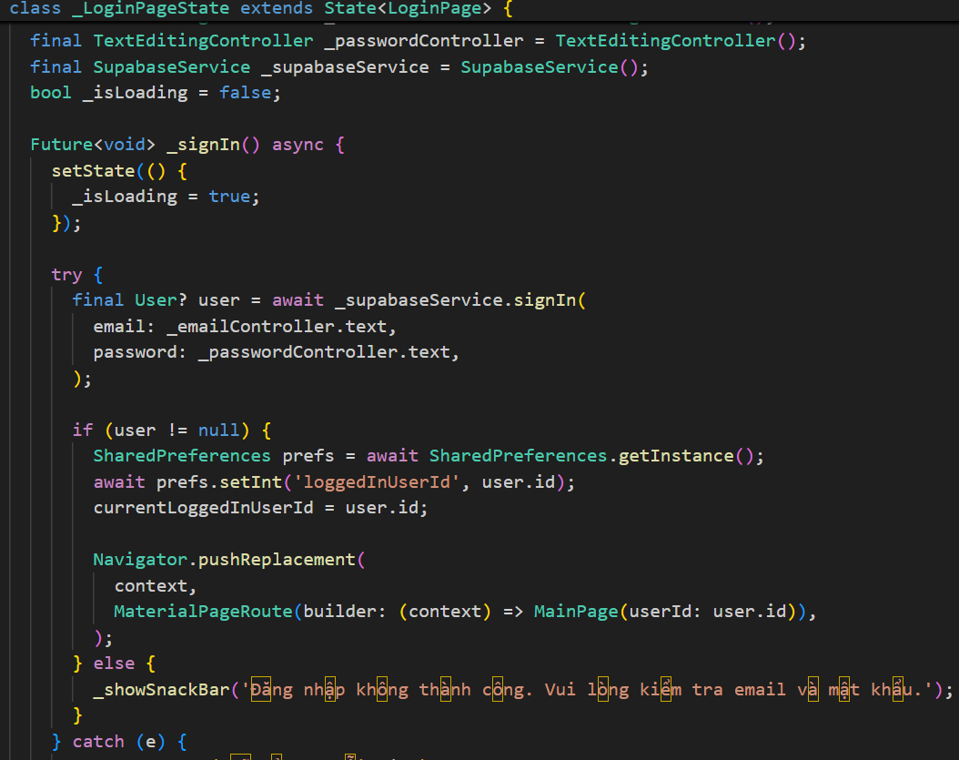
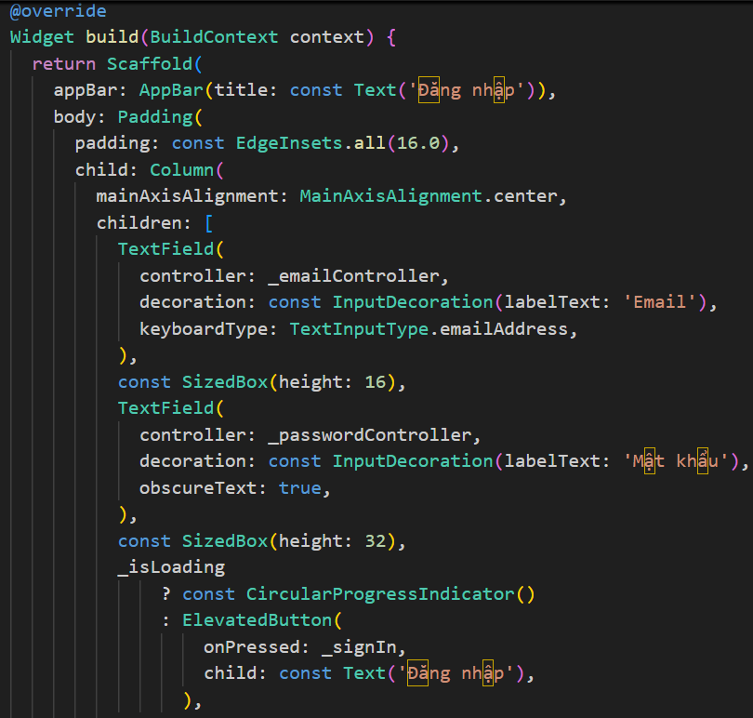
login_page.dart

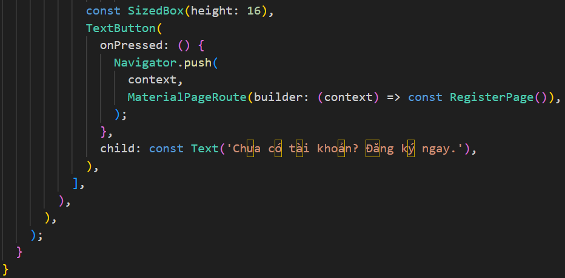

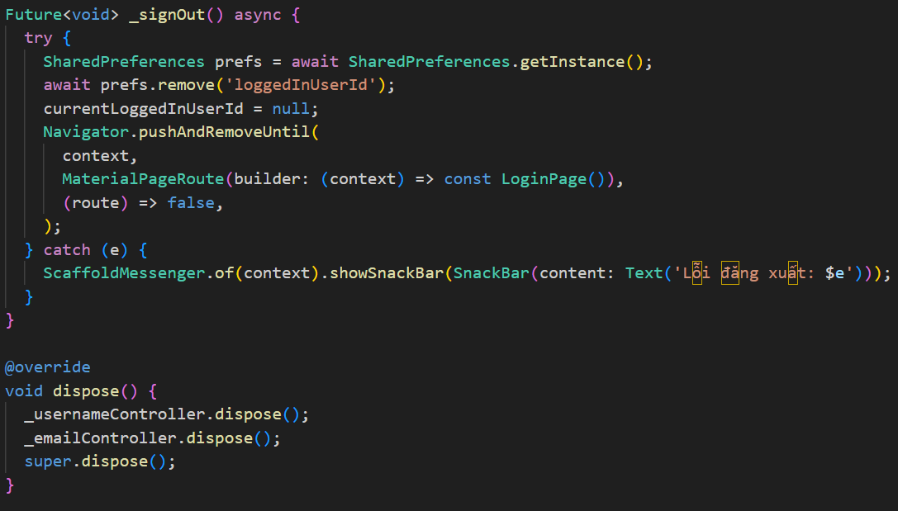
user_info_sceen.dart

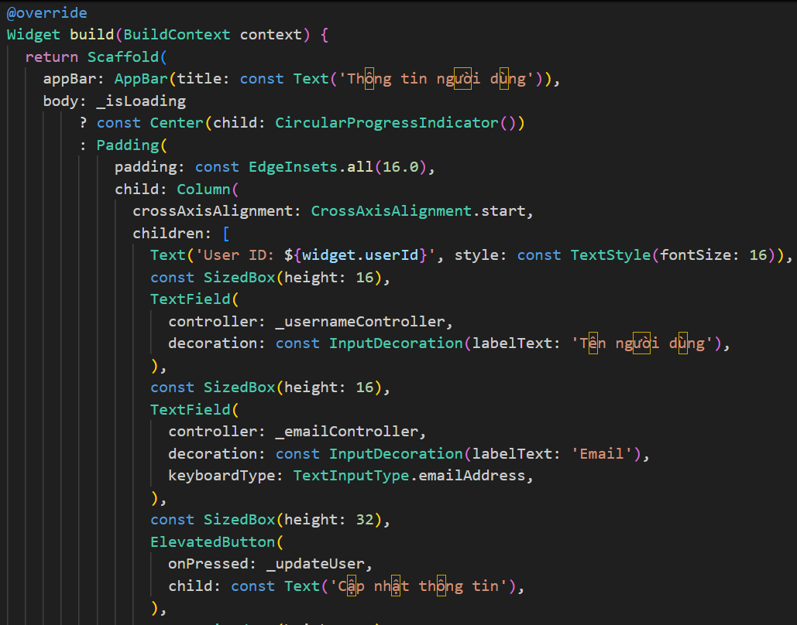
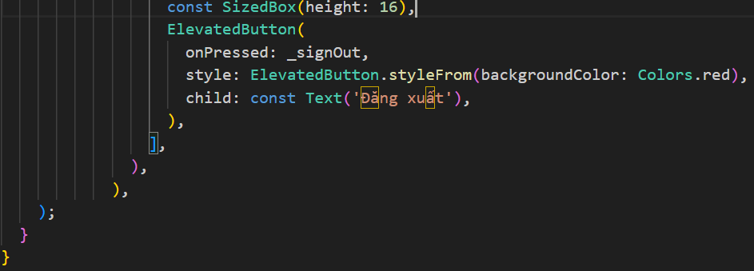

4. Phân Tích Thiết Kế:

4.1.1. Thiết Kế Dữ Liệu (Supabase PostgreSQL):
- Cơ sở dữ liệu được thiết kế với các bảng sau, phản ánh mô hình quan hệ giữa người dùng, sách, thể loại và tiến độ đọc:
- user: Lưu trữ thông tin cơ bản của người dùng.
  - Các cột: id (khóa chính, tự động tăng), name, email (duy nhất), password
  - Ảnh minh họa: Bảng user của Supabase.
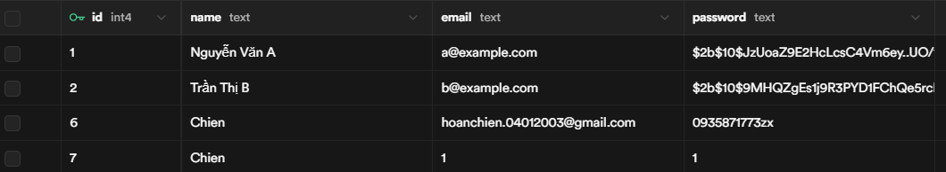
- books: Chứa thông tin chi tiết về từng cuốn sách.
  - Các cột: id (khóa chính, tự động tăng), user_id (khóa ngoại đến user), image_url (đường dẫn ảnh bìa), title (tiêu đề sách), description (mô tả ngắn về sách), author, likes (số lượt thích), views (số lượt xem), created_at (thời gian tạo).

  - Ảnh minh họa: Bảng books của Supabase.
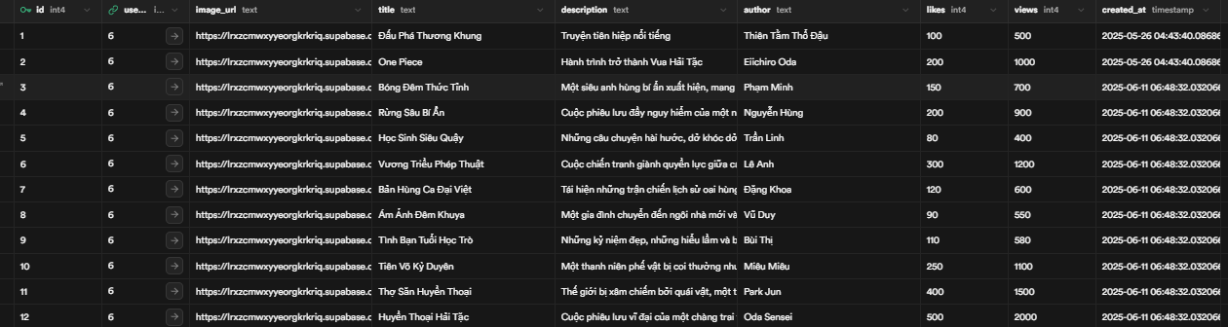
- categories: Danh sách các thể loại sách.
  - Các cột: id (khóa chính, tự động tăng), name (tên thể loại, duy nhất).
  - Ảnh minh họa: Bảng categories của Supabase.
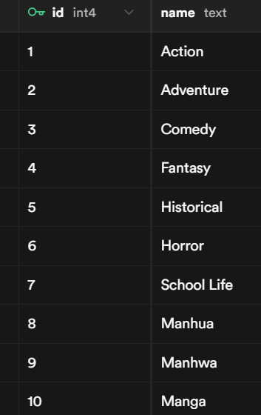
- book_category: Bảng trung gian để thiết lập mối quan hệ nhiều-nhiều giữa books và categories (một cuốn sách có thể có nhiều thể loại, một thể loại có thể có nhiều sách).
  - Các cột: book_id (khóa ngoại đến books), category_id (khóa ngoại đến categories).
  - Khóa chính: (book_id, category_id).

  - Ảnh minh họa: Bảng book_category của Supabase.
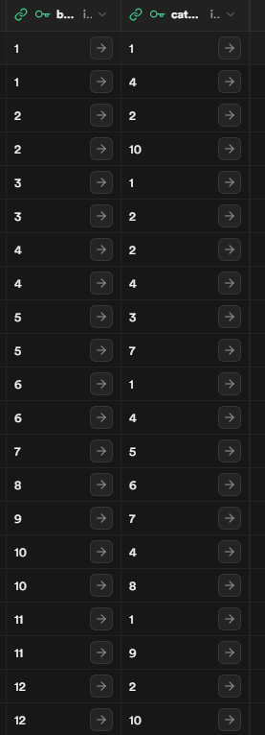
- chapters: Chứa thông tin và nội dung của từng chương truyện.
  - Các cột: id (khóa chính, tự động tăng), book_id (khóa ngoại đến books), name (tên chương), title (tiêu đề chương), description (nội dung truyện chữ đầy đủ chương), order_index (thứ tự chương), created_at.
  - Khóa duy nhất: (book_id, order_index) để đảm bảo thứ tự chương duy nhất trong mỗi sách.
  - Ảnh minh họa: Bảng chapters của Supabase.
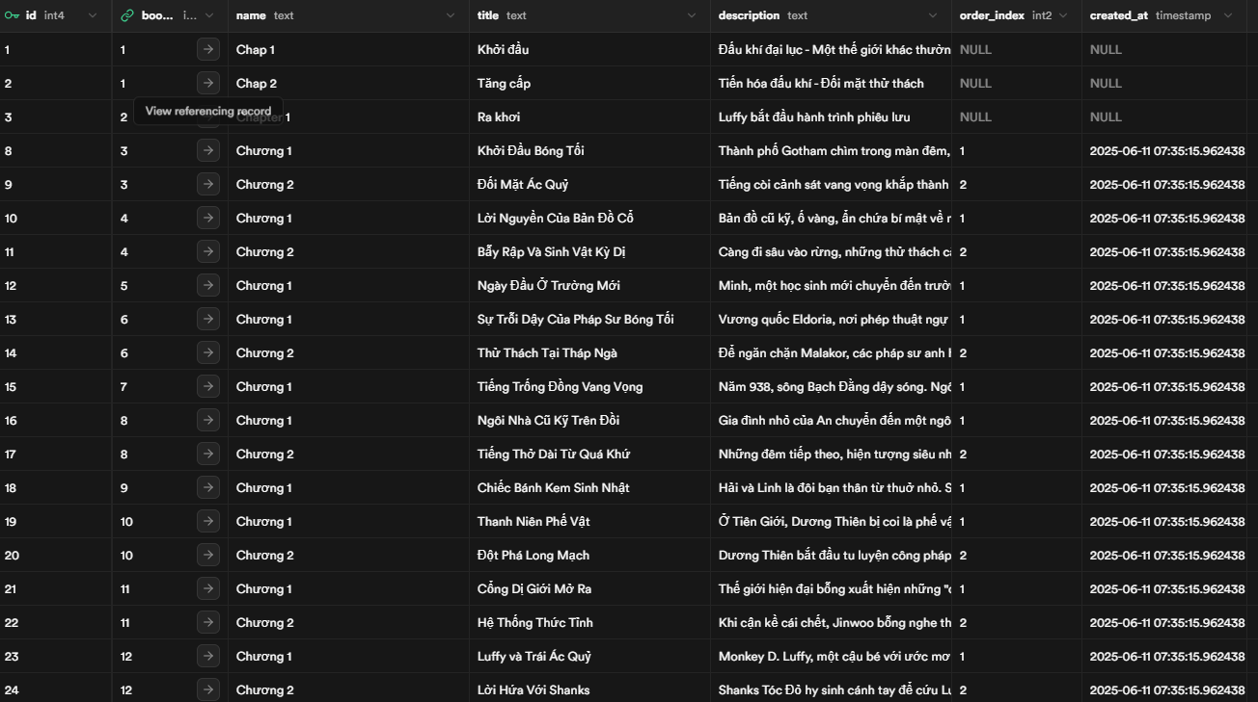
- user_book: Theo dõi tiến độ đọc của người dùng đối với từng chương của từng cuốn sách.
  - Các cột: user_id (khóa ngoại đến user), book_id (khóa ngoại đến books), chapter_id (khóa ngoại đến chapters), last_read_at (thời gian cuối cùng đọc chương).
  - Khóa chính: (user_id, chapter_id).
  - Ảnh minh họa: Bảng user_book của Supabase.
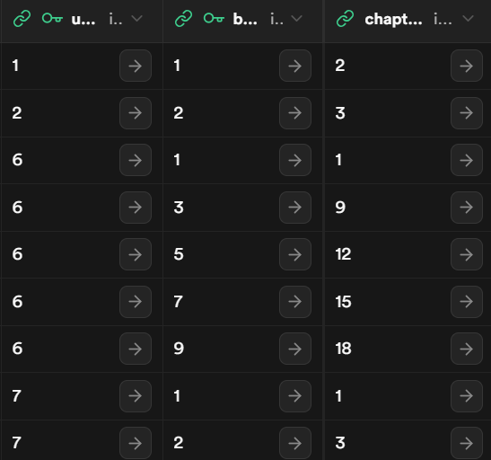

4.1.2. Thiết kế mối quan hệ (ERD):
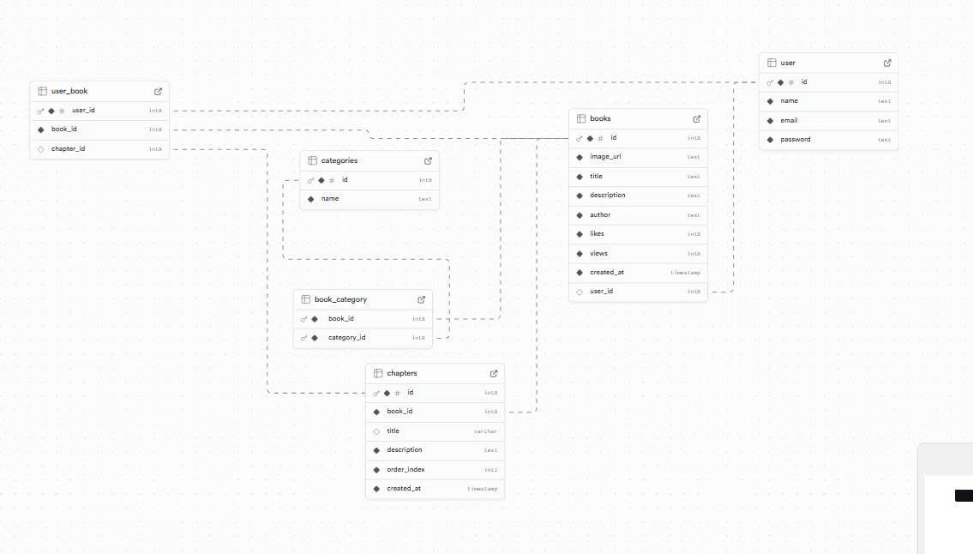

4.2. Models (Cấu trúc dữ liệu trong Flutter):
- Mỗi bảng trong cơ sở dữ liệu Supabase được ánh xạ tới một class Dart tương ứng trong thư mục lib/models. Các class này chứa các thuộc tính (final) tương ứng với các cột trong bảng và cung cấp các phương thức factory để tạo đối tượng từ Map<String, dynamic> (khi đọc từ Supabase) và phương thức toMap() để chuyển đổi đối tượng thành Map (khi gửi lên Supabase).
- User model (lib/models/user.dart).
- Book model (lib/models/book.dart).
- Category model (lib/models/category.dart).
- Chapter model (lib/models/chapter.dart): Đặc biệt, thuộc tính description của model này được dùng để lưu trữ nội dung truyện chữ đầy đủ của chương.
- Không có model riêng cho book_category và user_book vì chúng chủ yếu được xử lý trong các truy vấn join hoặc upsert.
- Code minh họa:
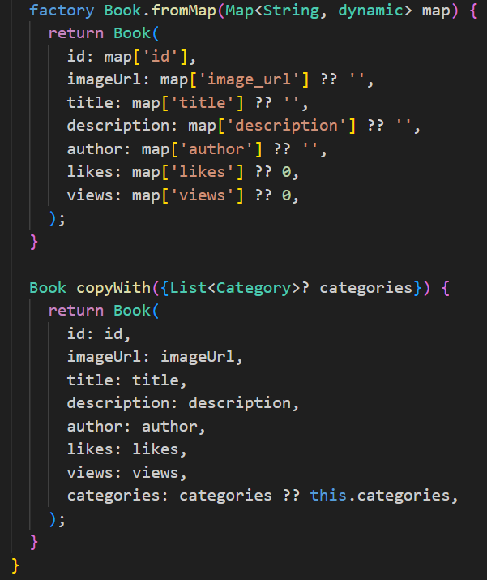
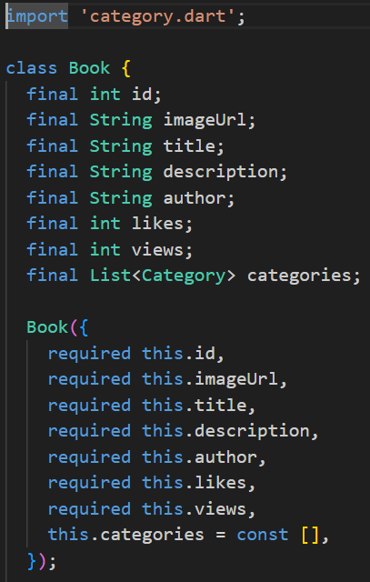
book.dart
category.dart
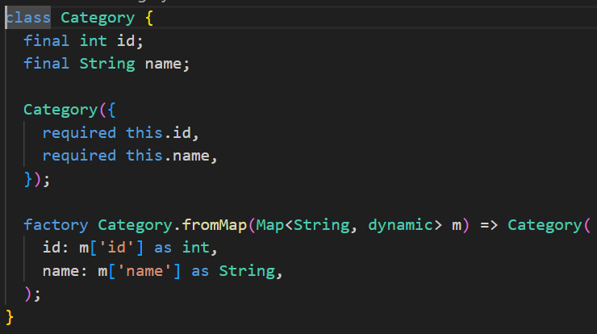

chapter.dart
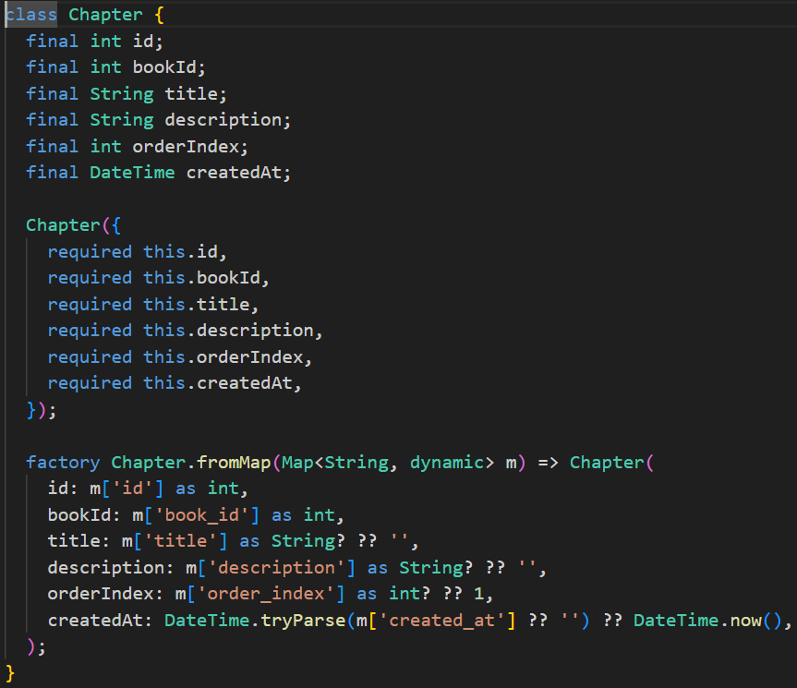
user.dart
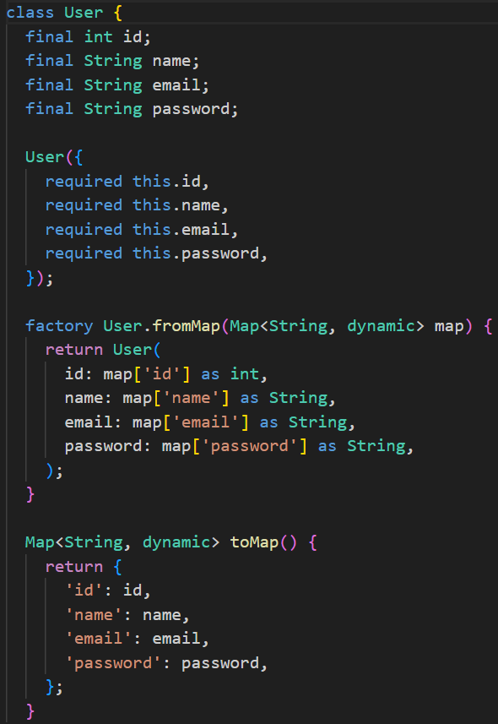

4.3. Cách Tổ Chức Dữ Liệu (Supabase Service):
- Tất cả các tương tác với Supabase được tập trung trong lớp SupabaseService (lib/services/supabase_service.dart). Lớp này đóng vai trò như một bộ điều khiển (controller) cho phần dữ liệu, tách biệt logic truy cập dữ liệu khỏi giao diện người dùng.
Các phương thức chính trong SupabaseService bao gồm:
- Xác thực: signUp(), signIn(), getUserById(), updateUser().
- Truy vấn sách: getAllBooks(), getBooksByCategory().
- Truy vấn thể loại: getAllCategories(), getCategoriesByBookId().
- Truy vấn chương: getChaptersByBook().
- Quản lý tiến độ đọc: markChapterAsRead() (sử dụng upsert để thêm mới hoặc cập nhật), getReadChapterIdsForBook(), getReadingBooks().
- Việc tổ chức này giúp:
- Dễ bảo trì: Logic truy cập dữ liệu được tập trung, dễ dàng sửa đổi hoặc mở rộng.
- Tái sử dụng: Các phương thức có thể được gọi từ bất kỳ màn hình nào cần tương tác với Supabase.
- Kiểm thử: Dễ dàng kiểm thử các chức năng backend độc lập với UI.
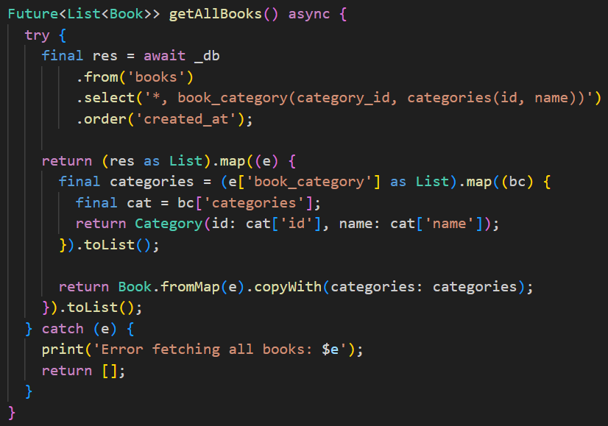
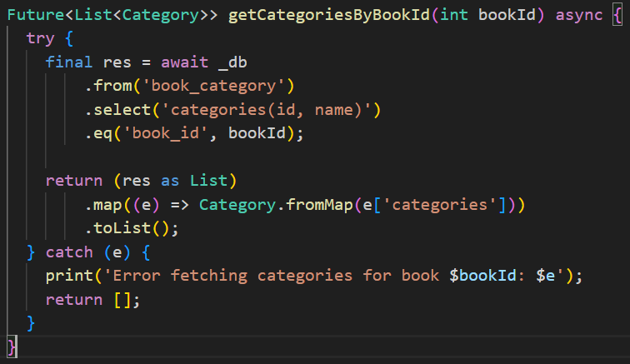
- Code minh họa: supabase_service.dart

4.4. Controller (UI Logic):
- Trong kiến trúc Flutter, phần "Controller" thường được tích hợp vào các StatefulWidget (trong _State class) hoặc sử dụng các giải pháp quản lý trạng thái bên ngoài như Provider, Riverpod, Bloc. Trong dự án của tụi em, các _State class của từng màn hình đóng vai trò là controller cục bộ, xử lý logic tương tác người dùng và gọi các phương thức từ SupabaseService.
- Ví dụ:
- Trong LoginPageState, các hàm _signIn() xử lý việc gọi SupabaseService.signIn() và quản lý việc lưu user_id vào SharedPreferences.
- Trong ChapterReaderScreenState, hàm _markChapterRead() gọi SupabaseService.markChapterAsRead() để cập nhật tiến độ đọc.

- Code minh họa:
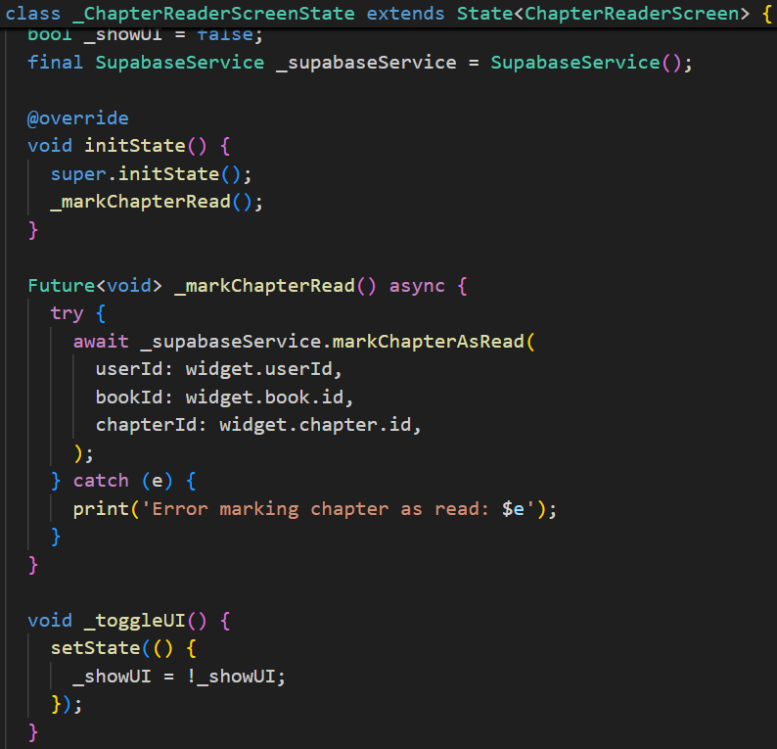
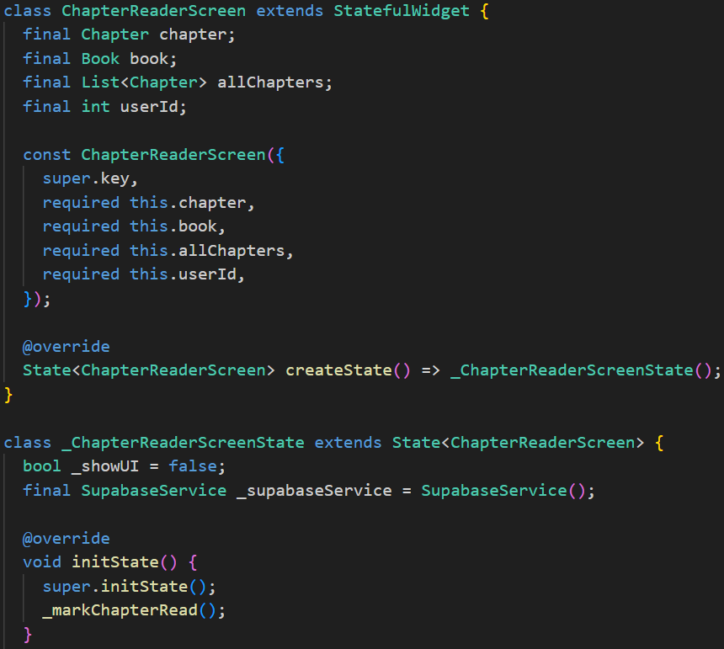
Chapter_Reader_Screen.dart

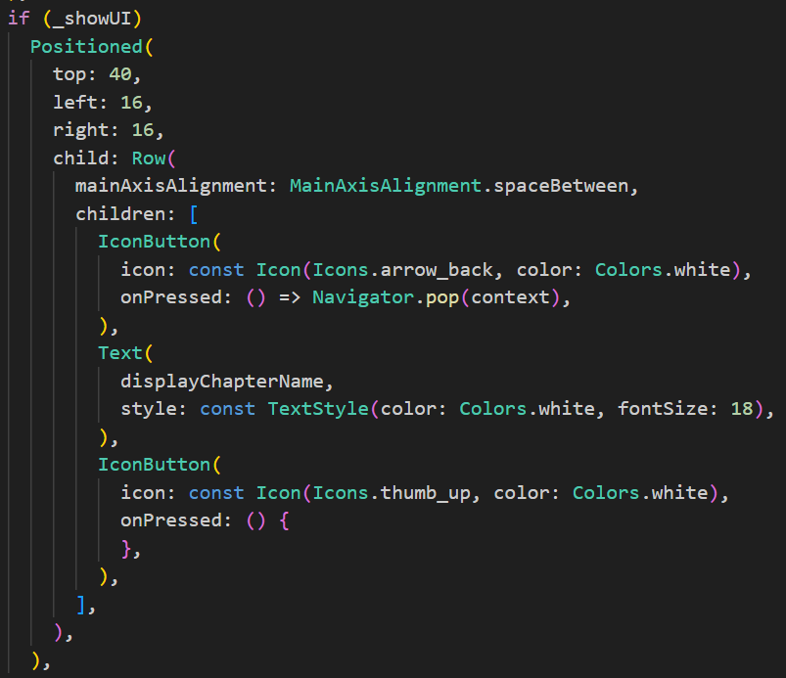
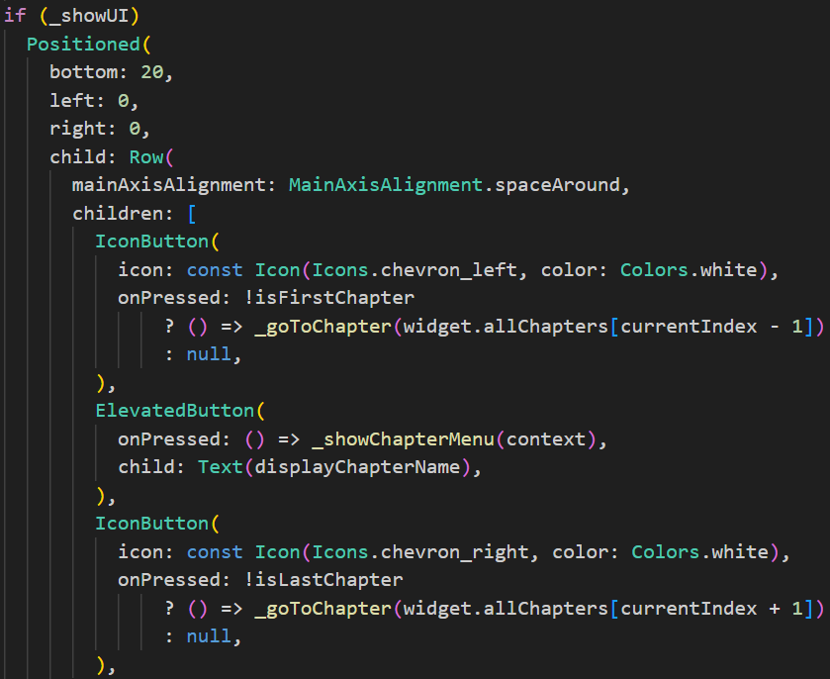
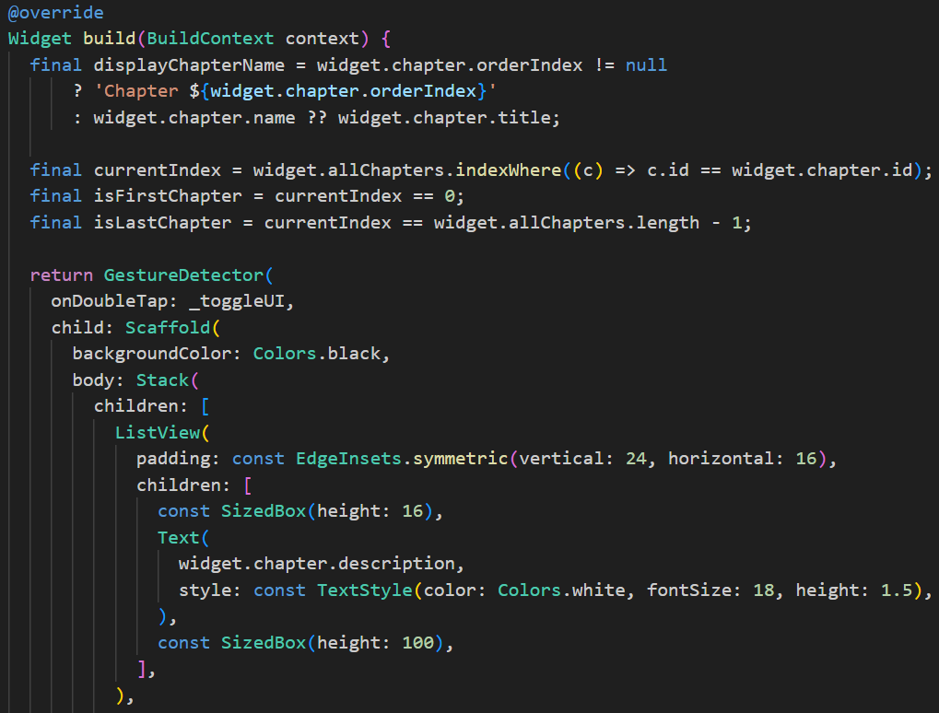
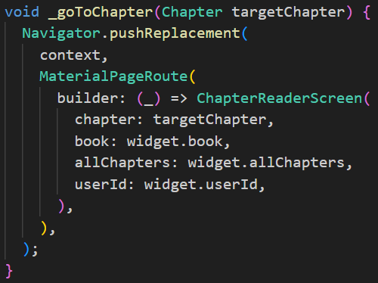
4.5. Giao Diện Người Dùng (UI):
- Giao diện người dùng được thiết kế để trực quan và dễ sử dụng trên thiết bị di động.
- Đăng nhập/Đăng ký: Các form nhập liệu đơn giản với các trường email, mật khẩu.
- Màn hình chính (home_screen.dart): Hiển thị danh sách các cuốn sách, có thể có các bộ lọc theo thể loại hoặc tìm kiếm.
- Màn hình chi tiết sách (book_detail_screen.dart): Trình bày thông tin về sách và danh sách các chương liên quan.
- Màn hình đọc truyện (Chapter_Reader_Screen.dart):
  - Thiết kế tối giản để tập trung vào nội dung.
  - Nội dung truyện chữ được hiển thị từ cột description của chương.
  - Có thể ẩn/hiện thanh điều hướng (back, chuyển chương, menu chương) bằng cách chạm hai lần vào màn hình để tối ưu trải nghiệm đọc.
  - Cần thêm ảnh minh họa: Giao diện của màn hình đọc truyện (Chapter_Reader_Screen.dart).
- Màn hình thông tin người dùng (user_info_screen.dart): Hiển thị thông tin user và nút "Đăng xuất".

5. Kết Quả Đạt Được:
- Dự án đã thành công trong việc xây dựng một ứng dụng đọc truyện chữ cơ bản với các chức năng chính hoạt động ổn định:
- Hệ thống xác thực người dùng hoàn chỉnh: Người dùng có thể đăng ký tài khoản mới và đăng nhập, với thông tin phiên được duy trì thông qua SharedPreferences. Chức năng đăng xuất hoạt động trơn tru, đảm bảo bảo mật.
- Quản lý dữ liệu mạnh mẽ với Supabase: Cơ sở dữ liệu được thiết kế rõ ràng với các bảng liên quan đến sách, thể loại, chương và tiến độ đọc. Các chính sách RLS đã được áp dụng để bảo vệ dữ liệu.
  - Việc sử dụng Supabase giúp đơn giản hóa việc quản lý backend, từ cơ sở dữ liệu đến xác thực.
- Kho truyện phong phú và có tổ chức:
  - Ứng dụng có khả năng hiển thị nhiều truyện khác nhau.
  - Các truyện được phân loại theo thể loại, giúp người dùng dễ dàng tìm kiếm và khám phá truyện mới theo sở thích.
  - Mỗi thể loại đều có truyện liên quan, đảm bảo tính đầy đủ của dữ liệu.
- Trải nghiệm đọc truyện chữ được cải thiện: Màn hình đọc truyện đã được điều chỉnh để hiển thị nội dung dài từ cột description của chương, mang lại trải nghiệm đọc truyện chữ thực tế.
- Tính năng quản lý tiến độ đọc: Người dùng có thể lưu lại chương cuối cùng đã đọc, cho phép họ tiếp tục đọc một cách thuận tiện mà không bị mất dấu.
- Cấu trúc code rõ ràng và dễ mở rộng: Việc tách biệt UI, logic truy cập dữ liệu (SupabaseService) và các model giúp mã nguồn dễ hiểu, dễ bảo trì và có tiềm năng mở rộng các tính năng phức tạp hơn trong tương lai.
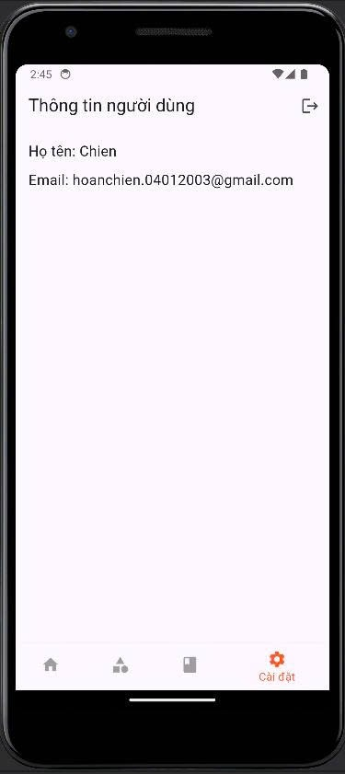
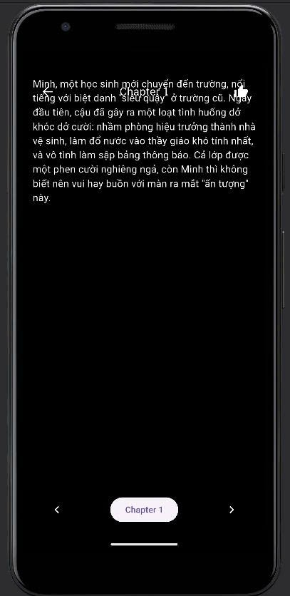
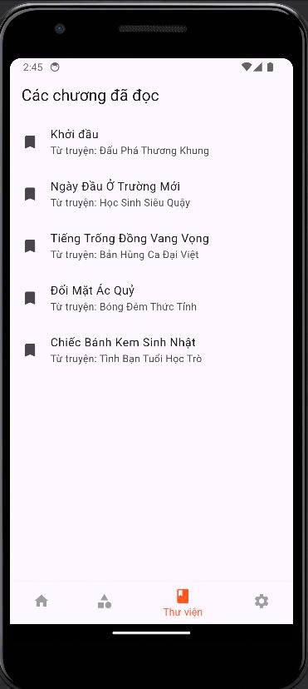
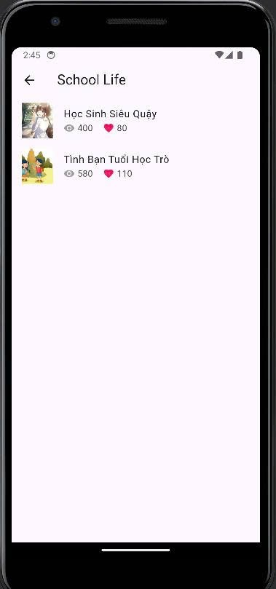
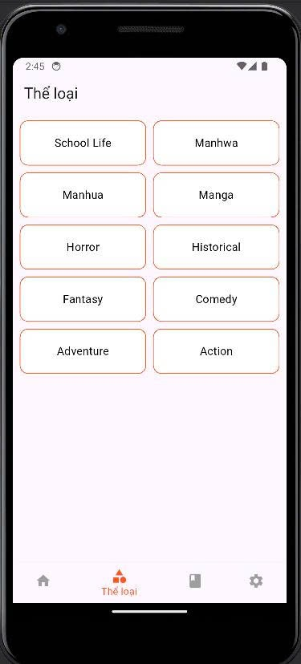
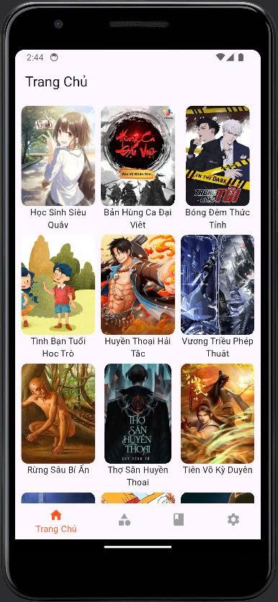
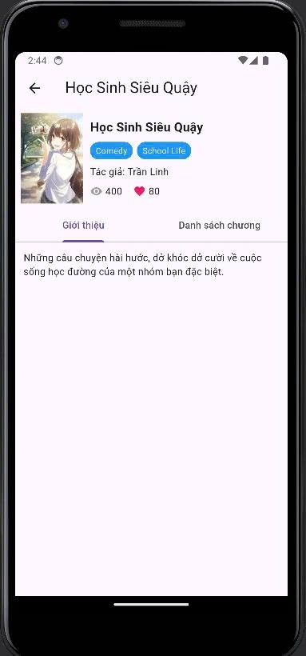
- Ảnh kết quả:

